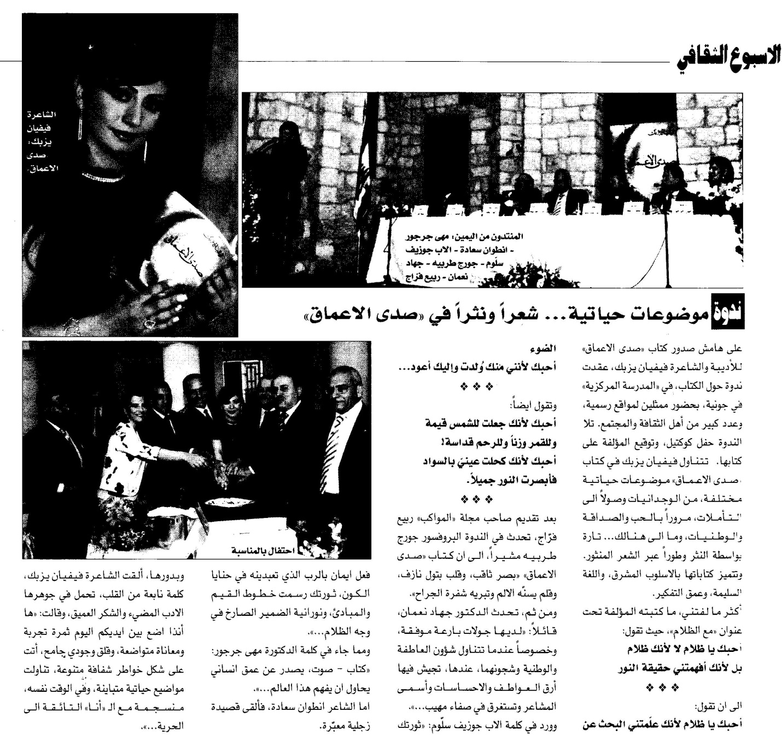
الأسبوع العربي 29/6/2009

